HW Zeiterfassung  HW Zeitmanagement  HW Zeitservice  Harald Wessner – IT-Dienstleistungen | Teisendorfer Straße 62a | D-83410 Laufen | Harald Wessner – IT-Dienstleistungen

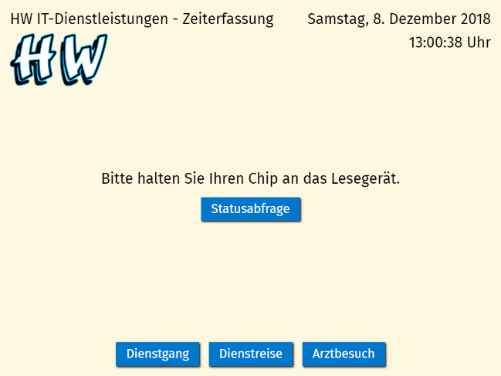
HW Zeiterfassung

Produktbeschreibung und Voraussetzungen

Die Softwarelösung HW Zeiterfassung ermöglicht die Erfassung von Buchungszeiten an einem Terminal, Computer, Laptop, Tablet oder weiteren beliebigen unterstützten Geräten (nachfolgend vereinfacht „Terminal“ genannt). Hierbei werden die Buchungen mittels technischer Hilfsmittel wie RFID-Chips oder –Karten, NFC-Tags, Barcodescannern oder weiteren beliebigen unterstützten Systemen erfasst und lokal auf dem Gerät oder in einer im lokalen Netzwerk oder auf einem Webserver eingerichteten Datenbank gespeichert. Das System stellt hier eine Abfolge der Buchungen auf, so dass stets für die buchende Person eine übersichtliche Darstellung der laufenden Vorgänge sichtbar ist. Die Darstellung für die Erfassung ist möglichst schlicht gehalten und für jede Instanz separat anpassbar. So ist zum Beispiel der Einsatz in Außenstellen mit unterschiedlicher bzw. angepasster Darstellung ohne weiteres möglich.

Die Softwarelösung HW Zeiterfassung basiert auf quelloffenem PHP-Code, welcher dynamisch HTML5-Code generiert und diesen um CSS-Designs und JavaScript-Funktionen ergänzt. Als Datenspeicher für die Buchungen wird eine mySQL bzw. MariaDB-Instanz verwendet. Was hier ziemlich technisch klingt, ist auf jeder modernen Internetseite gängige Praxis, im täglichen Betrieb bewährt und für große Mengen paralleler Zugriffe und hohe asynchrone Zugriffe optimiert. Bedingung für den Einsatz der Software ist lediglich ein Apache-Webserver oder eine vergleichbare Webserver-Software. Diese muss für den Betrieb mit PHP 7 (idealerweise PHP 7.2) inklusive Grundmodulen eingerichtet sein. Zudem muss eine mySQL bzw. MariaDB-Datenbank zur Speicherung der Buchungsdaten und der Zugriff aus PHP auf die Datenbank per mysqli-Modul gegeben sein. Abschließend ist für den Einsatz am Terminal ein aktueller Browser wie z.B. Microsoft Edge, Google Chrome, Mozilla Firefox oder Apple Safari für die Darstellung der Software-Oberfläche notwendig. In jedem Falle ist jedoch volle HTML5-, CSS3- und JavaScript-Funktionalität erforderlich.

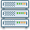  Server |  |  | Kabellos | Chrome | CSS3 | Terminal | RFID-Chip
Lokal | Apache | PHP 7 | Lokal | Firefox | HTML5 |  | Barcode
Webserver | MariaDB | mysqli | Verkabelt | Safari | JavaScript |  | 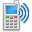  NFC
Schaubild: Funktionsweise und technische Voraussetzungen für HW Zeiterfassung
HW Zeiterfassung

Einsatzbeispiele und Referenzlösung

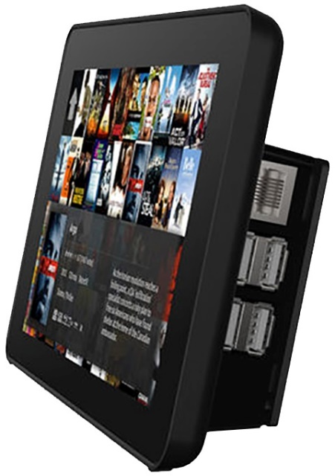
Wie bereits erläutert, können beliebige Konstellationen für die HW Zeiterfassung zum Einsatz kommen. Als Referenzlösung wird ein Mini-PC mit einem günstigen Raspberry Pi 3 Modell B mit Touchscreen und Gehäuse empfohlen. Die benötigten Komponenten können bei uns angefragt bzw. von uns bestellt werden. Das Gerät wird dann von uns montiert und mit dem kostenlosen System Raspbian eingerichtet und konfiguriert, damit dieses in Ihrer Unternehmensstruktur optimal und problemlos verwendet werden kann. Diese Lösung beinhaltet dann auch sämtliche für die HW Zeiterfassung benötigten Komponenten und bietet ein gutes Preis- / Leistungsverhältnis bei überschaubarem Installations- und Pflegeaufwand. Für die Kosten pro Terminal bitten wir um eine konkrete Anfrage, da die Tagespreise für die benötigten Komponenten variieren und wir die Hardware stets bei Drittanbietern neu zukaufen. Ein abschließender Hinweis noch: Wir vertreiben selbst keine Hardware, weshalb Sie für die bestellten Komponenten stets eine Rechnung eines Drittanbieters erhalten. Nachfolgend finden Sie ein Schaubild für die empfohlene Lösung mittels „Raspberry-Terminal“ und RFID-Chipkartenleser.

 | Terminal |  |  | Chromium | CSS3 | 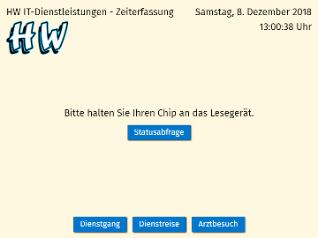  HW Zeiterfassung
Leser |  | Apache | PHP 7 |  | HTML5
RFID-Chip |  | MariaDB | mysqli |  | JavaScript
Schaubild: Funktionsweise für HW Zeiterfassung im Betrieb mit Referenzlösung „Raspberry-Terminal“

Als eine von vielen weiteren Alternativen soll das nachfolgende Schaubild die Konstellation eines Laptops mit Barcodescanner und Anbindung an einen Webserver verdeutlichen. Zögern Sie nicht und kontaktieren Sie uns für eine auf Ihre Bedürfnisse zugeschnittene Lösung.

Webserver |  | Kabellos |  | Firefox | CSS3 | HW Zeiterfassung
Apache | PHP 7 |  | Laptop |  | HTML5
MariaDB | mysqli |  | Barcode |  | JavaScript
Schaubild: Funktionsweise für HW Zeiterfassung im Betrieb mit Webserver und lokalem Laptop

